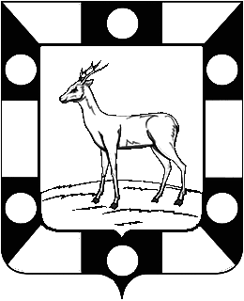
Собрание Представителей городского поселения Петра Дубрава
муниципального района Волжский Самарской области
Третьего созыва

РЕШЕНИЕ

09.04.2020г. № 183

«Об утверждении отчета об исполнении бюджета городского поселения
Петра Дубрава муниципального района Волжский Самарской области
за 2019 год».

В соответствии с Федеральным Законом «об общих принципах организации местного самоуправления в Российской Федерации» №131 от 06.10.2003г., Бюджетным кодексом Российской Федерации, Уставом городского поселения Петра Дубрава муниципального района Волжский Самарской области и по результатам проведения на территории городского поселения Петра Дубрава муниципального района Волжский Самарской области публичных слушаний с 14.02.2020г. по 14.03.2020г.
Собрание Представителей

РЕШИЛО:
1. Утвердить отчет об исполнении бюджета городского поселения Петра Дубрава муниципального района Волжский Самарской области за 2019 год. Приложение к данному решению.
2. Опубликовать настоящее Решение в печатном средстве информации городского поселения Петра Дубрава «Голос Дубравы».

Глава городского поселения В.А.Крашенинников

Председатель Собрания Представителей Л.Н.Ларюшина

